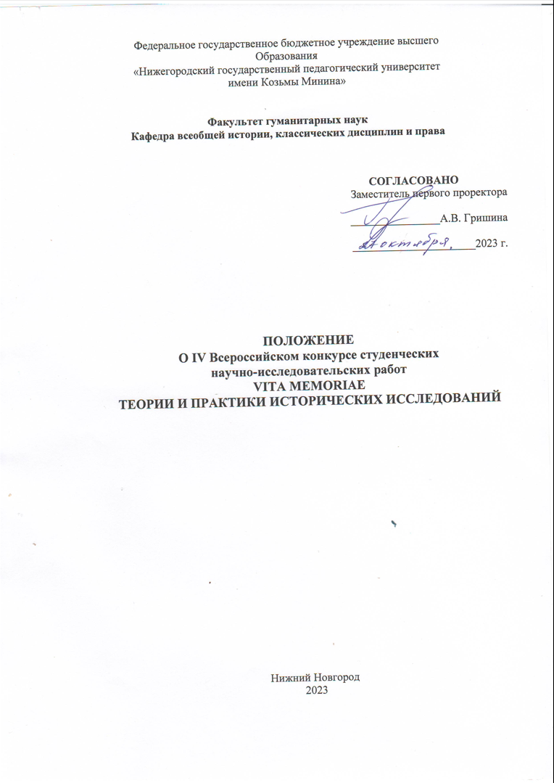

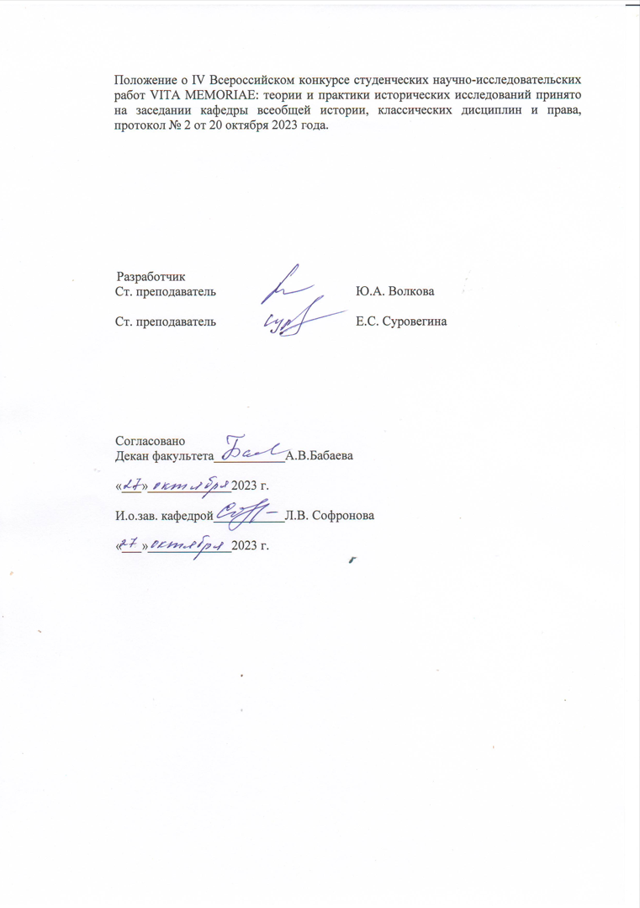

1. ОБЩИЕ ПОЛОЖЕНИЯ
1.1. Настоящее Положение определяет цели, задачи, условия и порядок проведения IV Всероссийского конкурса студенческих научно- исследовательских работ VITA MEMORIAE: теории и практики исторических исследований (далее – конкурс), а также требования к участникам, порядок представления работ, критерии оценки, сроки подведения итогов и порядок награждения победителей.
1.2. Организацию и проведение конкурса осуществляет факультет гуманитарных наук кафедра всеобщей истории, классических дисциплин и права федерального государственного бюджетного образовательного учреждения высшего образования «Нижегородский государственный педагогический университет имени Козьмы Минина» (далее - Мининский университет, Университет).
1.3. Непосредственный порядок проведения конкурса регламентируется решениями, принимаемыми организационным комитетом (далее – Оргкомитет).
1.4. Для оценивания работ Оргкомитет формирует группу экспертов - предметную комиссию (далее-комиссия) в качественном и количественном составе, необходимом для обеспечения объективного и независимого судейства.
2. ЦЕЛЬ И ЗАДАЧИ КОНКУРСА
2.1. Цель конкурса: создание условий для самореализации молодежи, развития навыков научно-исследовательской деятельности, приобретение опыта работы в составе творческого коллектива через поддержку и стимулирование студенческих инициатив.
2.2. Задачи конкурса:
2.2.1. Выявление и поддержка лучших научно-исследовательских работ студентов в области теории и практики исторических исследований.

2.2.2. Формирование навыков научно-исследовательской деятельности.
2.2.3. Развитие конструктивного практического взаимодействия между студентами и педагогами в учебно-воспитательном пространстве Университета и других вузов.
2.2.4. Формирование банка идей для возможного участия Университета в международной научно-исследовательской деятельности в области теории и практики исторических исследований.

3. ТРЕБОВАНИЯ К УЧАСТНИКАМ КОНКУРСА
3.1. В конкурсе могут принять участие студенты, магистранты высших учебных заведений и студенты учреждений СПО.

4. УСЛОВИЯ И ПОРЯДОК ПРОВЕДЕНИЯ КОНКУРСА
4.1. Формат проведения конкурса предполагает 2 этапа и организуется c 1 ноября по 30 ноября 2023 года в заочной форме.
Первый этап: 1 ноября по 20 ноября 2023 года. Приём заявок и работ от участников конкурса
Второй этап: 21 ноября по 30 ноября 2023 года. Оценка работ экспертами конкурса и подведение итогов.
4.2. Обязательным условием участия в конкурсе является наличие заявки и работы установленного образца (Приложение 1).
4.3. Конкурс проводится по следующим номинациям:
- История Великой Отечественной войны
- История Нижегородского края
- Войны в антропологическом измерении
- Механизмы трансформации и сохранения исторической памяти
- Философская антропология и исследование культуры
- Законодательство и право в исторической ретроспективе
- Социальная история: мировой и региональный аспект
- Экономическая история: мировой и региональный аспект
5. ТРЕБОВАНИЯ К ПРЕДОСТАВЛЕНИЮ И ОФОРМЛЕНИЮ РАБОТ
5.1. Научно-исследовательская работа должна быть оформлена в соответствии с Приложением № 2, 3.
5.2. Научно-исследовательская работа должна быть предоставлена в электронном виде. Набор осуществляется в текстовом редакторе Microsoft Word, шрифтом Times New Roman, кегль 14, интервал 1,5, выравнивание по ширине; поля: нижнее и верхнее – 2 см, левое 3 см, правое 1,5 см. Объем работы до 10 тыс. знаков. Работы, оформленные не по требованиям к участию в конкурсе, не принимаются.
5.4. Научно-исследовательская работа может включать в себя фотографии, видеофрагменты, презентации и другую информацию по выбранной теме, которая направлена на раскрытие содержания исследования. Работа должна быть представлена в электронном виде на почту: ekaterina.surovegina@mail.ru; yulyavolkova1395@mail.ru
6. КРИТЕРИИ ОЦЕНКИ
При оценке работ члены комиссий руководствуются следующими критериями:
- Актуальность и научная новизна работы;
- – логичность построения работы, соотвествие работы поставленным целям и задачам научного исследования;
- – богатство фактического материала, новизна фактического материала, введение в научный оборот новых фактов;
- – обоснованность выводов и результатов научной работы.
При выставлении оценок предлагается исходить из следующих критериев.
10 – работа, сделанная на уровне зрелого ученого, содержащая интересные новые результаты.
9 – яркая, запоминающая работа с серьезными элементами новизны.
8 – интересная работа с безусловными элементами новизны.
7 – хорошая, доброкачественная работа с определенными элементами новизны.
6 – грамотная работа, в которой присутствуют элементы новизны.
5 – работа скорее средняя, чем хорошая.
4 – работа не выше среднего уровня.
7. ПОДВЕДЕНИЕ ИТОГОВ И НАГРАЖДЕНИЕ
7.1. Подведение итогов конкурса по каждой номинации проводится на заседании комиссии при условии присутствия на заседании не менее половины ее членов. Результаты оформляются протоколом и представляются в Оргкомитет конкурса в трехдневный срок от даты заседания.
7.2. Количество призовых мест в каждой номинации.
1 первое, 2 вторых, 3 третьих места.
7.3. Если две и более работы, претендующие на призовое место, получили одинаковую среднюю оценку, окончательное решение принимается в результате голосования членов комиссии простым большинством голосов. При этом призовое место может быть распределено между соискателями двух работ при условии, что другое призовое место не присуждается, и общее число работ победителей не превышает трех.
7.4. Помимо победителей конкурса, по каждой номинации могут быть определены лауреаты конкурса, число которых не должно превышать десять процентов от числа заявок, поданных на конкурс по данной номинации. Лауреаты определяются на основе средней оценки, выставленной всеми членами комиссии, рассматривавшими данную работу. Места работам лауреатов не присуждаются.

8. КОНТАКТНЫЕ ДАННЫЕ ОРГАНИЗАТОРОВ КОНКУРСА
8.1. Материалы для участия в конкурсе представляются на кафедры: истории России и вспомогательных исторических дисциплин, всеобщей истории, классических дисциплин и права Мининского университета в соответствии с темой исследования. Ответственные лица:
История России и ВИД – Суровегина Е.С. ekaterina.surovegina@mail.ru
Всеобщей истории КДиП - Волкова Ю.А. yulyavolkova1395@mail.ru
8.2. Методическая и консультативная помощь участникам конкурса осуществляется кафедрами всеобщей истории, классических дисциплин и права и кафедрой истории России и вспомогательных исторических дисциплин Мининского университета.

Приложение 1
ЗАЯВКА УЧАСТНИКА КОНКУРСА

НАПРАВЛЕНИЕ КОНКУРСА (название номинации)
__________________________________________________________________

СТУДЕНТ:
Фамилия: __________________________________
Имя: ______________________
Отчество: ______________________
Название ВУЗа, факультета, кафедры (с указанием города, населенного
пункта):
__________________________________________________________________
__________________________________________________________________
Курс: ___________
Контакты: e-mail, телефон: ___________________________________________

МАГИСТРАНТ:
Фамилия: __________________________________
Имя: ______________________
Отчество: ______________________
Название ВУЗа, факультета, кафедры (с указанием города, населенного
пункта):
__________________________________________________________________
__________________________________________________________________
Курс: ___________
Контакты: e-mail, телефон: ___________________________________________
НАУЧНЫЙ РУКОВОДИТЕЛЬ/КОНСУЛЬТАНТ:
Фамилия, имя, отчество (полностью): ___________________________________
Место работы (полностью):____________________________________________
Должность: ____________________________________________
Ученая степень, ученое звание: _________________________________________
Контакты: e-mail ____________________________________________________

Приложение 2
IV ВСЕРОССИЙСКИЙ КОНКУРС НАУЧНЫХ СТУДЕНЧЕСКИХ
РАБОТ «VITA MEMORIAE»

«________________________________________________________________»
(полное название работы)

Направление работы (номинация): ________________________________________________________________
Автор: ________________________________________________________
фамилия, имя, отчество полностью

_____________________________________________________________ _______________
название ВУЗа подпись

Научный руководитель/консультант:
___________________________________________________
фамилия, имя, отчество полностью
____________________________________ _______________
ученая степень, должность подпись

2023 г.

Приложение 3

Оформление списка литературы
- Оформление списка литературы рекомендуется выполнять согласно следующим государственным стандартам:
- ГОСТ Р 7.0.100-2018 «Библиографическая запись. Библиографическое описание. Общие требования и правила составления».
- ГОСТ Р 7.0.11-2011 «Система стандартов по информации, библиотечному и издательскому делу. Диссертация и автореферат диссертации. Структура и правила оформления».

ПРИМЕРЫ ОФОРМЛЕНИЯ СПИСОКА ЛИТЕРАТУРЫ И ДРУГИХ ИНФОРМАЦИОННЫХ РЕСУРСОВ
Заглавие официального документа (закон, постановление, указ и др.): сведения, относящиеся к заглавию, дата принятия документа // Название издания. – Год издания. – Номер (для журнала), Дата и месяц для газеты. – Первая и последняя страницы.
Примеры:
- О военном положении [Текст]: Федеральный конституционный закон от 30 янв. 2002 г. № 1-ФКЗ // Собрание законодательства. – 2002. - № 5, (4 февр.). – С. 1485 – 1498 (ст. 375).
- О правительственной комиссии по проведению административной реформы [Текст]: постановление Правительства РФ от 31 июля 2003 г. № 451 // Собрание законодательства. – 2003. - № 31. – Ст. 3150.

Однотомное издание
Автор. Заглавие: сведения, относящиеся к заглавию (см. на титуле) / сведения об ответственности (авторы); последующие сведения об ответственности (редакторы, переводчики, коллективы). – Сведения об издании (информация о переиздании, номер издания). – Место издания: Издательство, Год издания. – Объем. – (Серия).
Примеры:
- Если у издания один автор, то описание начинается с фамилии и инициалов автора. Далее через точку «.» пишется заглавие. За косой чертой «/» после заглавия имя автора повторяется, как сведение об ответственности.
Лукаш, Ю.А. Индивидуальный предприниматель без образования юридического лица [Текст] / Ю.А. Лукаш. – Москва: Книжный мир, 2002. – 457 с.
- Если у издания два автора, то описание начинается с фамилии и инициалов первого автора. За косой чертой «/» после заглавия сначала указывается первый автор, а потом через запятую – второй автор.
Бычкова, С.М. Планирование в аудите [Текст]/ С.М. Бычкова, А.В. Газорян.-Москва: Финансы и статистика, 2001. – 263 с.
- Если у издания три автора, то описание начинается с фамилии и инициалов первого автора. За косой чертой «/» после заглавия сначала указывается первый автор, а потом через запятую – второй и третий авторы.
Краснова, Л.П. Бухгалтерский учет [Текст]: учебник для вузов /Л.П. Краснова, Н.Т. Шалашова, Н.М. Ярцева. – Москва: Юристъ, 2001. – 550 с.
- Если у издания четыре автора, то описание начинается с заглавия. За косой чертой указываются все авторы.
Лесоводство [Текст]: учебное пособие к курсовому проектированию/З.В. Ерохина, Н.П. Гордина, Н.Г. Спицына, В.Г. Атрохин. – Красноярск: Изд-во СибГТУ, 2000. - 175 с.

Многотомные издания
Автор. Заглавие издания: сведения, относящиеся к заглавию (см. на титуле) / Сведения об ответственности (авторы); последующие сведения об ответственности (редакторы, переводчики, коллективы). – Город издания: Издательство, Год начала издания – год окончания издания.– (Серия)./FONT>
Обозначение и номер тома: Заглавие тома: сведения, относящиеся к заглавию. – Год издания тома. – Объем;
Обозначение и номер тома: Заглавие тома: сведения, относящиеся к заглавию. – Год издания тома. – Объем. и т.д.
или:
Автор. Заглавие издания: сведения, относящиеся к заглавию (см. на титуле) / Сведения об ответственности (авторы); последующие сведения об ответственности (редакторы, переводчики, коллективы). – Город издания: Издательство, Год начала издания – год окончания издания. – Количество томов. – (Серия).
Примеры:
1. Горожанин, А.В. Российская полиция на страже имперской государственности: монография [Текст]: в 2-х т. / А.В. Горожанин; Мин-во юстиции РФ, Самар. юрид ин-т. – Самара, 2004. – 91 с.
Т. 1: Полиция как столп российской имперской государственности (XVIII – первая половина XIX в.) – 258 с.
Т.2: Российская империя и ее полиция: рассвет и закат – 166 c. или
2. Горожанин, А.В. Российская полиция на страже имперской государственности: монография [Текст]: в 2-х т. / А.В. Горожанин; Мин-во юстиции РФ, Самар. юрид. ин-т. – Самара, 2004. – 91 с. – 2 т.

Электронные ресурсы
Электронный ресурс локального доступа (CD)
Автор. Заглавие [Электронный ресурс]: сведения, относящиеся к заглавию / сведения об ответственности (авторы); последующие сведения об ответственности (редакторы, переводчики, коллективы). – Обозначение вида ресурса («электрон. дан.» и/или «электрон. прогр.»). – Место издания: Издательство, Год издания. – Обозначение материала и количество физических единиц. – (Серия).
Примечания:
- Описание электронного ресурса в области «Автор»' и «Сведения об ответственности» осуществляется по правилам описания книжного издания.
- Обозначение материала приводят сразу после заглавия в квадратных скобках: [Электронный ресурс]
Примеры:
Родников, А.Р. Логистика [Электронный ресурс]: терминологический словарь. – / А.Р. Родников. – Электронные данные. – Москва: ИНФРА-М, 2000. – 1 эл. опт. диск (CD- ROM).
Энциклопедия классической музыки [Электронный ресурс]. – Электрон. дан. – Москва: Комминфо, 2000. – 1 эл. опт. диск (CD- ROM).
Электронный ресурс удаленного доступа (Internet)
Автор. Заглавие [Электронный ресурс]: сведения, относящиеся к заглавию / сведения об ответственности (авторы); последующие сведения об ответственности (редакторы, переводчики, коллективы). – Обозначение вида ресурса («электрон. текст. дан.»). – Место издания: Издательство, Дата издания. – Режим доступа: URL. – Примечание («Электрон. версия печ. публикации»).
Примечания:
- Описание электронного ресурса в области «Автор» и «Сведения об ответственности» осуществляется по правилам описания книжного издания.
- Обозначение материала приводят сразу после заглавия в квадратных скобках: [Электронный ресурс].
- Если описывается сайт в целом, то область «Дата издания» будет выглядеть следующим образом: Год начала издания – год окончания издания.
Примеры:
Исследовано в России [Электронный ресурс]: многопредмет. науч. журн. / Моск. физ.-техн. ин-т. – Электрон. журн. – Долгопрудный: МФТИ, 1998. - . – режим доступа к журн.: http://zhurnul.milt.rissi.ru
Шпринц, Лев. Книга художника: от миллионных тиражей – к единичным экземплярам [Электронный ресурс] / Л. Шпринц. – Электрон. текстовые дан. – Москва: [б.и.], 2000. – Режим доступа: http://atbook.km.ru/news/000525.html, свободный.

Статья из книги
Автор. Заглавие статьи: сведения, относящиеся к заглавию / сведения об ответственности (авторы статьи) // Заглавие книги: сведения, сведения, относящиеся к заглавию / сведения об ответственности (авторы книги); последующие сведения об ответственности (редакторы, переводчики, коллективы). – Место издания: Издательство, год издания. – Местоположение статьи (страницы).
Примечание:
- Сведения об издательстве в области выходных данных книг можно упустить.
Иванов, С.А. Маркетинг и менеджмент [Текст] / С.А. Иванов // Статьи о классиках. – Москва, 2002. – С. 12-34.

Статья из газеты
Автор. Заглавие статьи: сведения, относящиеся к заглавию / сведения об ответственности (авторы статьи) // Название газеты. – Год выпуска. – Число и месяц выпуска. – Местоположение статьи (страницы).
Николаева, С. Будем читать. Глядишь, и кризис пройдет…[Текст] / С. Николаева // Северный комсомолец. – 2009. - № 13. – С. 9.
Рысев, В. Приоритет – экология [Текст] / В. Рысев // Волна. – 2004. – 4 марта. – С. 13.

Статья из журнала
Автор. Заглавие статьи: сведения, относящиеся к заглавию / сведения об ответственности (авторы статьи) // Название журнала. – Год выпуска. – Номер выпуска. – Местоположение статьи (страницы).
Примечание:
- Если статья размещены в двух и более журналах, то сведения о ее местоположении в каждом из номеров отделяют точкой с запятой.
Примеры:
Тарасова, Н.Г. Смена парадигм в развитии теории и практики градостроительства [Текст] / Н.Г. Тарасова // Архитектура и строительство России. – 2007. - № 4. – С. 2-7.
Казаков, Н.А. Запоздалое признание [Текст] / Н.А. Казаков // На боевом посту. – 2000. - № 9. – С. 64-67; № 10. – С. 58-71.

Архивный документ
Автор. Заглавие/название документа. Год издания //Название архива. Номер дела. Номера страниц
Яковлева Т.Ф., А-1978. Отчёт о раскопках мерянославянского селища у села Васильково в 1978 г. // Архив ИА РАН. Р-1. №8525. 96 с.

